Anexo de la actividad 1
Fase III
‘’Plasticfiguras’’

Recurso guía para el procedimiento:
Plastilina casera ¿Cómo hacer tu propia plastilina casera?
https://www.youtube.com/watch?v=fCDt4kdo97s&ab_channel=MissMabellTips

Desarrollo de la actividad:
Con base a la información que brinde el docente sobre las figuras y cuerpos geométricos, además del apoyo en los videos educativos, el alumno deberá construir mediante el material señalado las siguientes 7 figuras geométricas. Es importante que cuando el alumno finalice las figuras indique cuales son los vértices, aristas y caras de cada una de las figuras.

Recursos didácticos:
Cuerpos geométricos. https://www.youtube.com/watch?v=XPRSONHI-bQ&ab_channel=Aula365%E2%80%93LosCreadores
Las figuras geométricas. Lados, vértices, región interior (caras). https://www.youtube.com/watch?v=F_Hc1aOAYHw&ab_channel=Aula365%E2%80%93LosCreadores
Plastilina casera ¿Cómo hacer tu propia plastilina casera?
https://www.youtube.com/watch?v=fCDt4kdo97s&ab_channel=MissMabellTips

Ejemplo:
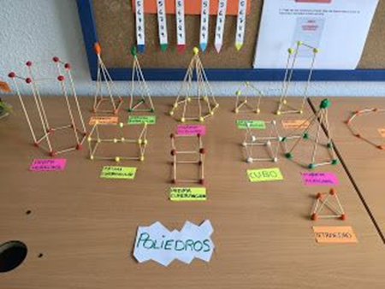

Nota: La actividad puede ser modificada y adecuada a la modalidad presencial o trabajo en casa.

